DIALOGUE NOËL (civet=viltgryta, dinde, biche)
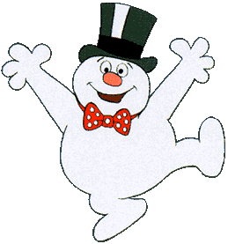
- nu är det snart jul!
- ja, tycker du om julen?
- ja, det är en vacker tid
- har du köpt alla julklappar?
- nej, jag har bara köpt en enda julklapp och du?
- nej, det är svårt att hitta roliga julklappar
- hur firar du jul i år?
- jag firar jul hos mina föräldrar och du?
- jag åker till Grekland
- vad vill du ha i julklapp?
- jag skulle vilja ha en ny mobiltelefon
- jag hoppas att jultomten ger dig en mobil då
- jag tror inte på jultomten
- varför ger man julklappar?
- man tror att det är en symbol för de tre vise männens gåvor till Jesusbarnet
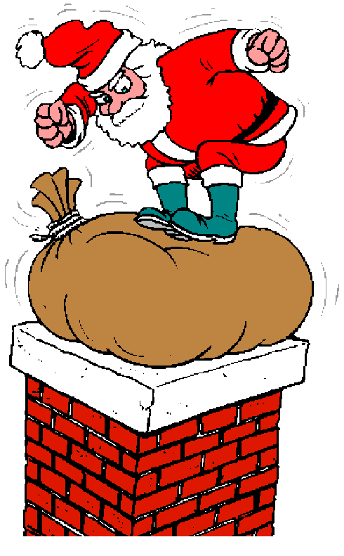
- när börjar man ge julklappar?
- det börjar på 1700-talet
- men redan hos romarna fanns det presenter vid det nya året
- jaha, man gav presenter till folk vid varje nytt år?
- ja, just det
- har ni julgran?
- ja, vi köper alltid en riktig gran
- det är vackert
- vet du att julgranen uppfanns i Frankrike?
- jaså
- vet du varför man firar jul då?
- ja, det är en religiös fest för Jesus födelse
- Noël betyder födelse
- redan Kelterna firade jul, men de firade den 24:e december som dagen då solen föddes
- man firar också vintersolståndet (le solstice d’hiver)
- Kelterna hade ett träd som symbol för varje månad och granen var symbol för födelse
- jaha, det är därför man har tagit granen som symbol för den 24:e december!
- vissa säger att julgranen är en symbol för paradisträdet
- traditionen med julgran föds i Alsace på 1100-talet
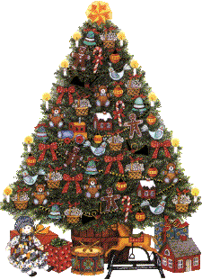
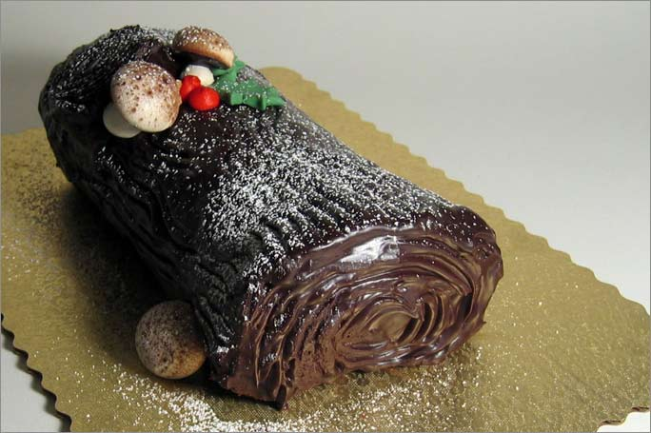
- staden Célestat i Alsace är den första staden i världen som tillåter att man hugger (couper) granar i skogen till jul
- när var det?
- det var 1546
- säg olika symboler för jul!
- .................................eller vad tycker du?
- .................................
- vad äter man till jul i Frankrike?
- man äter kalkon, gåslever, rådjur, viltgryta och 13 efterrätter
- oj, det var mycket! vad är julstubben? (la bûche)
- det är en kaka som man gör till jul, det är ofta choklad
- jaha, nu önskar jag dig en GOD JUL!
- tack detsamma och GOTT NYTT ÅR!!!
- tack detsamma, vi ses nästa år!

